Аннотация
Программа разработана на основе современных научно – педагогических идей и предполагает использование как традиционных, так и новых педагогических технологий. В программе уделено особое внимание знакомству детей с музыкальным фольклором народов России и классической музыки, а также выявлению народно – песенных истоков русской профессиональной музыки. Особое внимание уделено повышению роли художественного, в том числе – музыкального образования, в формировании духовно – нравственной культуры личности, в воспитании учащихся на основе лучших культурно – исторических и национально – культурных традиций России, а также широкому использованию средств искусства, в патриотическом воспитании обучающихся, в формировании у них культуры межнациональных отношений. Сделан акцент на арт - терапевтических и коррекционных функциях художественного образования, а также дифференцированном подходе к различным группам обучающихся, в том числе – к одаренным детям.

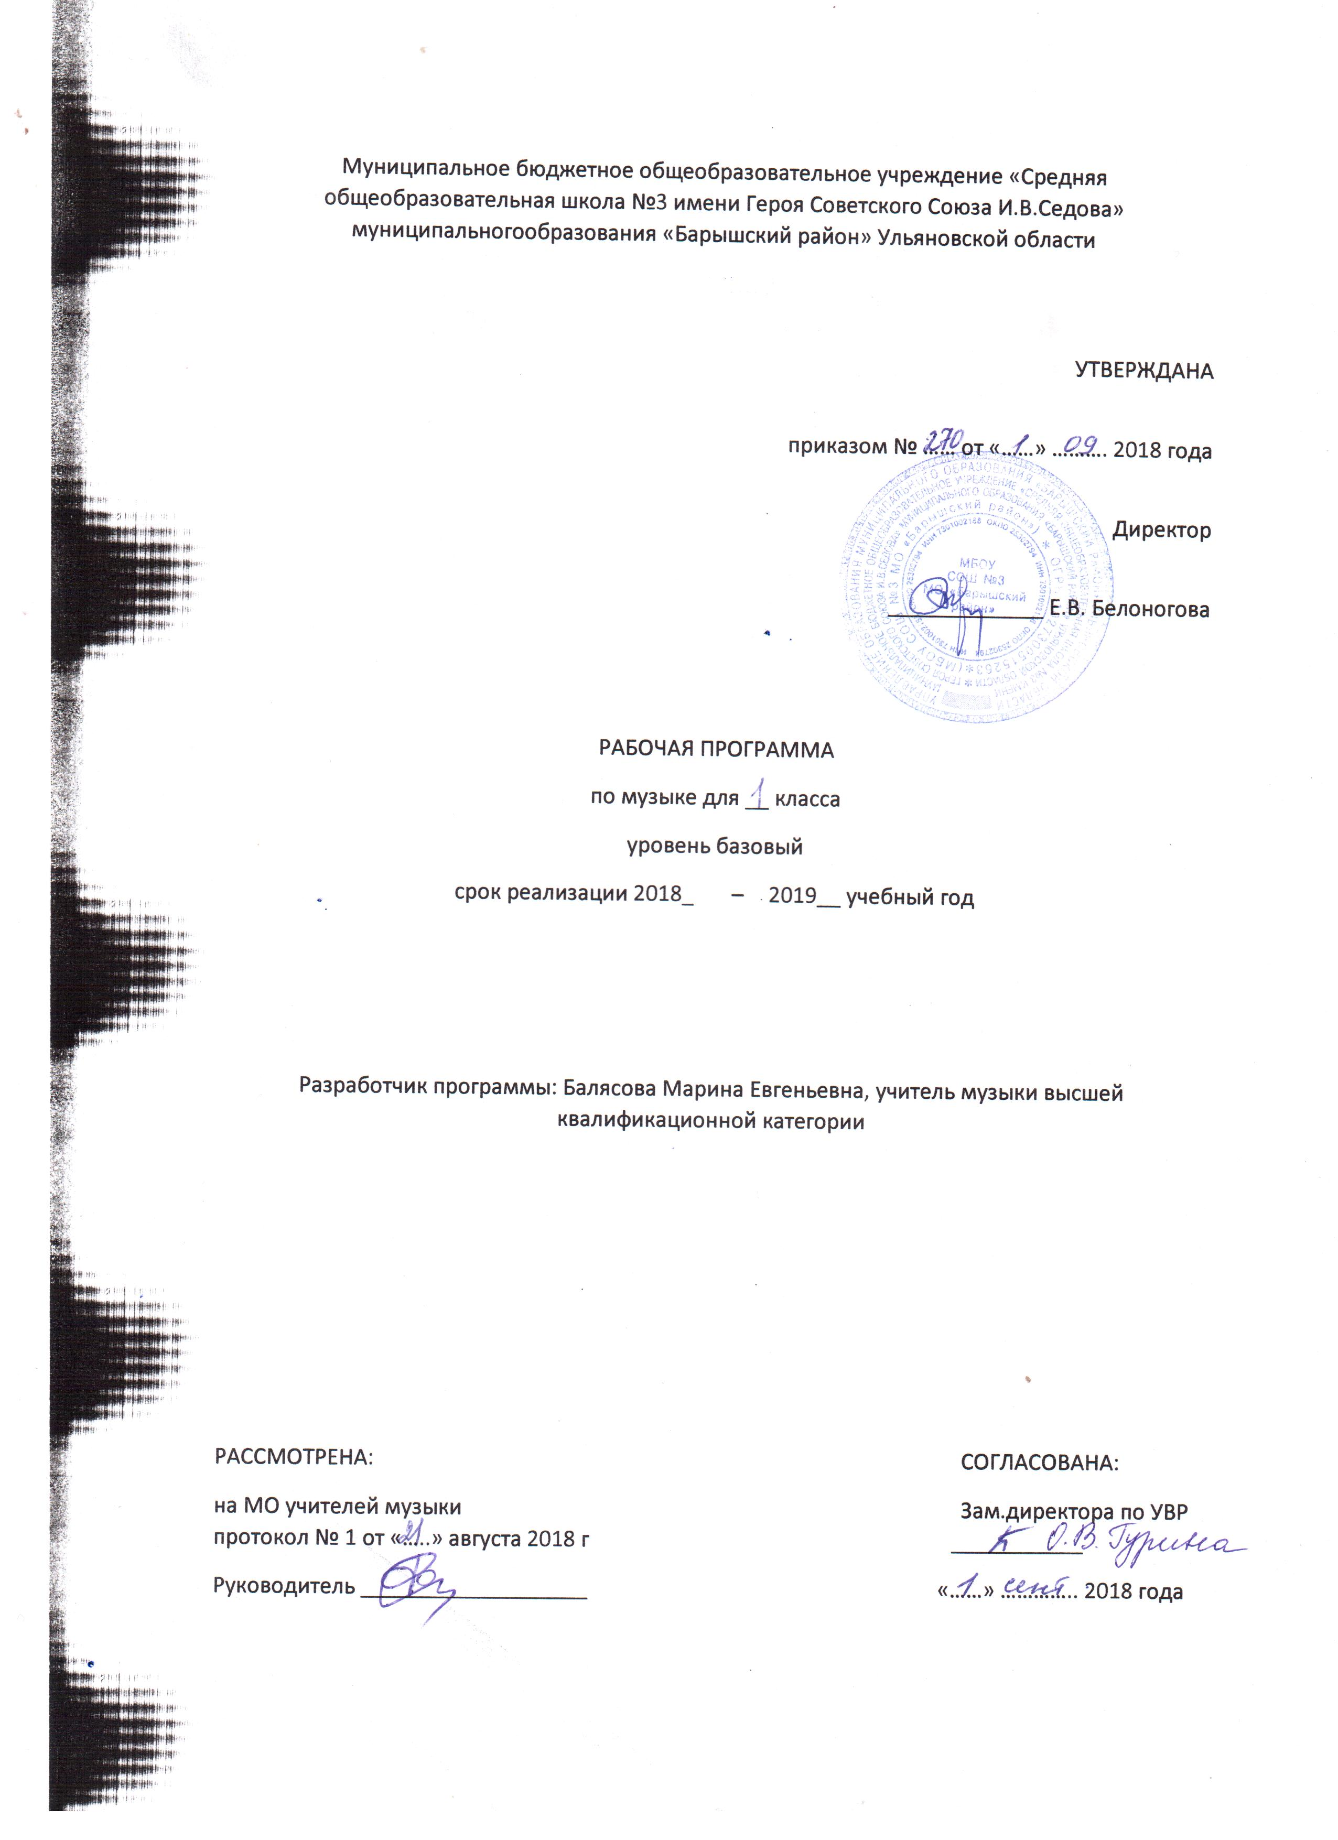

24
Пояснительная записка
Рабочая программа базового курса по «Музыке» для 1класса составлена на основе:
- Основной образовательной программы начального общего образования МБОУ СОШ №3 МО «Барышский район».
Рабочая программа для 1 класса предусматривает обучение музыки в объёме 33 часов в год, 1 час в неделю.

Планируемые результаты освоения учебного предмета
ЛИЧНОСТНЫЕ
У обучающихся будет сформировано:
• положительное отношение к урокам музыки.
Учащиеся получат возможность для формирования:
• мотивации и познавательного интереса к музыке и музыкальной деятельности;
• осознания своей принадлежности народу, чувства уважения и любви к народной песне, народным традициям, музыкальной культуре России;
• внимательного отношения к музыке как живому, образному искусству;
• эмоционально - ценностного отношения к искусству, к произведениям классической музыки.
МЕТАПРЕДМЕТНЫЕ
Регулятивные
Учащиеся научатся:
• выполнять музыкально-творческие задания по инструкции учителя, по заданным правилам;
• вносить коррективы в свою работу;
• адекватно воспринимать содержательную оценку своей работы учителем;
• оценивать музыкальные образы людей и сказочных персонажей, например, в музыкальных сказках, по критериям красоты, доброты, справедливости и т. д. (под руководством учителя).
Учащиеся получат возможность научиться:
• понимать цель выполняемых действий;
• адекватно оценивать правильность выполнения задания;
• анализировать результаты собственной и коллективной работы по заданным критериям;
• решать творческую задачу, используя известные средства;
• использовать приёмы игры на ударных, духовых и
струнных народных музыкальных инструментах;
• включаться в самостоятельную музыкально - творческую
деятельность;
• участвовать в подготовке и реализации коллективных
Музыкально - творческих проектов.

ПРЕДМЕТНЫЕ
• основам музыкальных знаний (музыкальные звуки, высота, длительность звука, интервал, интонация, ритм, темп, мелодия, лад и др.);
• узнавать на слух и называть музыкальные произведения основной части программы;
• рассказывать о содержании прослушанных музыкальных произведений, о своих музыкальных впечатлениях и эмоциональной реакции на музыку;
• связывать художественно - образное содержание музыкальных произведений с конкретными явлениями окружающего мира;
• владеть первоначальными певческими навыками, исполнять народные и композиторские песни в удобном диапазоне;
• владеть первоначальными навыками игры на шумовых музыкальных инструментах соло и в ансамбле;
• различать клавишные, ударные, духовые и струнные музыкальные инструменты;
• выразительно двигаться под музыку, выражая её настроение.
• пользоваться вместе со взрослыми магнитофоном и другими современными средствами записи и воспроизведения музыки.

Учащиеся научатся:

- владеть первоначальными певческими навыками;
- выразительно исполнять включенные в инвариантную часть программы народные и композиторские песни в удобном диапазоне;
- различать ударные, духовые и струнные музыкальные инструменты;
- владеть первоначальными навыками игры на шумовых музыкальных инструментах (соло, ансамбль); - уметь выражать словами свои музыкальные впечатления и эмоциональные реакции на музыку;
- уметь связывать художественно-образное содержание музыкальных произведений с конкретными явлениями окружающего мира;
- уметь оценивать музыкальные образы людей и сказочных персонажей, например, в музыкальных сказках, по критериям красоты, доброты, справедливости и т. д.;
- уметь выразительно двигаться под музыку, отражая ее настроение.

Учащиеся получат возможность научиться:

- приобрести основы музыкальных знаний, умений и навыков, определенных вариативной частью программы;
- узнавать на слух основную часть музыкальных произведений, предусмотренных для слушания в вариативной части программы, определять их названия;
- освоить и самостоятельно выполнять предлагаемые в вариативной части упражнения арт-терапии;
- получить первоначальные знания в области нотной грамоты;
- приобрести первоначальный опыт сочинения небольших мелодий;
- освоить элементарные приемы игры на ударных, духовых и струнных музыкальных инструментах;
- научиться пользоваться вместе со взрослыми магнитофоном и другими современными средствами записи и воспроизведения музыки;
- участвовать в подготовке и реализации коллективных музыкально-творческих проектов;
- исполнять доступные в музыкальном и сценическом отношении роли в музыкальных инсценировках сказок и в детских операх;
- выражать свои музыкальные впечатления средствами изобразительного искусства.

Содержание учебного предмета

«Волшебное царство звуков» (8 часов).

Где музыка берет начало? Урок - игра, интегрированный с окружающим миром.

На зеленом лугу. Урок - игра, интегрированный с окружающим миром.

В вихрях грозы. Урок - игра, интегрированный с окружающим миром.

У тихого пруда. Урок - игра, интегрированный с окружающим миром.

Высоко в горах. Урок - игра, интегрированный с литературным чтением.

В лесу (в летнем лесу.) Урок - игра, интегрированный с литературным чтением.

В лесу (в осеннем лесу). Урок - игра, интегрированный с литературным чтением.

Во владениях Его величества Ритма. Урок - игра, интегрированный с литературным чтением.

Во дворце королевы Мелодии. Урок - игра, интегрированный с литературным чтением.

«Сказочная страна» (7 часов).

Сказочные картины

Курочка Ряба

Колобок

Волк и семеро козлят

Волшебное озеро

Сказочный лес

В пещере Горного короля.

«На родных просторах» (8 часов).

Моя Россия.

В песне душа народа.

В гостях у народных музыкантов

Большой хоровод.

Здравствуй, масленица!

Бравые солдаты

Мамин праздник

Путешествие по музыкальному городу.

«Остров музыкальных сокровищ» (9 часов).

Океан - море синее

Три чуда

Чудесные цветы

Карнавал животных.

Музыкальный клад (Волшебная флейта).

Музыкальный клад (Старая шарманка).

Музыкальный клад (Музыкальная шкатулка).

Музыкальный клад (Музыкальные картинки).

Музыкальный клад (Музыкальный альбом) Музыкально театрализованное представление.

Резерв (1 час)
Содержание обучения по видам деятельности:
Восприятие и воспроизведение звуков окружающего мира во всем многообразии. Звуки окружающего мира; звуки шумовые и музыкальные. Свойства музыкального звука: тембр, длительность, громкость, высота. Знакомство со звучанием музыкальных инструментов разной высоты и тембровой окраски (просмотр фрагментов видеозаписей исполнения на различных инструментах). Прослушивание фрагментов музыкальных произведений с имитацией звуков окружающего мира.
Игра на элементарных музыкальных инструментах в ансамбле. Первые опыты игры детей на инструментах, различных по способам звукоизвлечения, тембрам.
Пение попевок и простых песен. Разучивание попевок и простых народных песен и обработок народных песен, в том числе, зарубежных; песен из мультфильмов, детских кинофильмов, песен к праздникам. Формирование правильной певческой установки и певческого дыхания.
Ритм – движение жизни
Ритм окружающего мира. Понятие длительностей в музыке. Короткие и длинные звуки. Ритмический рисунок. Акцент в музыке: сильная и слабая доли.
Содержание обучения по видам деятельности:
Восприятие и воспроизведение ритмов окружающего мира. Ритмические игры. «Звучащие жесты» («инструменты тела»): хлопки, шлепки, щелчки, притопы и др. Осознание коротких и длинных звуков в ритмических играх: слоговая система озвучивания длительностей и их графическое изображение; ритмоинтонирование слов, стихов; ритмические «паззлы».
Игра в детском шумовом оркестре. Простые ритмические аккомпанементы к музыкальным произведениям.
Игра в детском шумовом оркестре: ложки, погремушки, трещотки, треугольники, колокольчики и др. Простые ритмические аккомпанементы к инструментальным пьесам (примеры: Д.Д. Шостакович «Шарманка», «Марш»; М.И. Глинка «Полька», П.И. Чайковский пьесы из «Детского альбома» и др.). Чередование коротких и длинных звуков; формирование устойчивой способности к равномерной пульсации; формирование ощущения сильной доли; чередование сильных и слабых долей. Использование «звучащих жестов» в качестве аккомпанемента к стихотворным текстам и музыкальным пьесам. Простые ритмические аккомпанементы к пройденным песням.
Мелодия – царица музыки
Мелодия – главный носитель содержания в музыке. Интонация в музыке и в речи. Интонация как основа эмоционально-образной природы музыки. Выразительные свойства мелодии. Типы мелодического движения. Аккомпанемент.
Содержание обучения по видам деятельности:
Слушание музыкальных произведений яркого интонационно-образного содержания. Примеры: Г. Свиридов «Ласковая просьба», Р. Шуман «Первая утрата», Л. Бетховен Симфония № 5 (начало), В.А. Моцарт Симфония № 40 (начало).
Исполнение песен с плавным мелодическим движением. Разучивание и исполнение песен с поступенным движением, повторяющимися интонациями. Пение по «лесенке»; пение с применением ручных знаков.
Музыкально-игровая деятельность – интонация-вопрос, интонация-ответ. Интонации музыкально-речевые: музыкальные игры «вопрос-ответ», «поставь точку в конце музыкального предложения» (пример, А.Н. Пахмутова «Кто пасется на лугу?»).
Освоение приемов игры мелодии на ксилофоне и металлофоне. Ознакомление с приемами игры на ксилофоне и металлофоне. Исполнение элементарных мелодий на ксилофоне и металлофоне с простым ритмическим аккомпанементом.
Музыкальные краски
Первоначальные знания о средствах музыкальной выразительности. Понятие контраста в музыке. Лад. Мажор и минор. Тоника.
Содержание обучения по видам деятельности:
Слушание музыкальных произведений с контрастными образами, пьес различного ладового наклонения. Пьесы различного образно-эмоционального содержания. Примеры: П.И. Чайковский «Детский альбом» («Болезнь куклы», «Новая кукла»); Р. Шуман «Альбом для юношества» («Дед Мороз», «Веселый крестьянин»). Контрастные образы внутри одного произведения. Пример: Л. Бетховен «Весело-грустно».
Пластическое интонирование, двигательная импровизация под музыку разного характера. «Создаем образ»: пластическое интонирование музыкального образа с применением «звучащих жестов»; двигательная импровизация под музыку контрастного характера.
Исполнение песен, написанных в разных ладах. Формирование ладового чувства в хоровом пении: мажорные и минорные краски в создании песенных образов. Разучивание и исполнение песен контрастного характера в разных ладах.
Игры-драматизации. Театрализация небольших инструментальных пьес контрастного ладового характера. Самостоятельный подбор и применение элементарных инструментов в создании музыкального образа.
Музыкальные жанры: песня, танец, марш
Формирование первичных аналитических навыков. Определение особенностей основных жанров музыки: песня, танец, марш.
Содержание обучения по видам деятельности:
Слушание музыкальных произведений, имеющих ярко выраженную жанровую основу. Песня, танец, марш в музыкальном материале для прослушивания и пения (в том числе, на основе пройденного материала): восприятие и анализ особенностей жанра. Двигательная импровизация под музыку с использованием простых танцевальных и маршевых движений.
Сочинение простых инструментальных аккомпанементов как сопровождения к песенной, танцевальной и маршевой музыке. Песня, танец, марш в музыкальном материале для инструментального музицирования: подбор инструментов и сочинение простых вариантов аккомпанемента к произведениям разных жанров.
Исполнение хоровых и инструментальных произведений разных жанров. Двигательная импровизация. Формирование навыков публичного исполнения на основе пройденного хоровой и инструментальной музыки разных жанров. Первые опыты концертных выступлений в тематических мероприятиях.
Музыкальная азбука или где живут ноты
Основы музыкальной грамоты. Нотная запись как способ фиксации музыкальной речи. Нотоносец, скрипичный ключ, нота, диез, бемоль. Знакомство с фортепианной клавиатурой: изучение регистров фортепиано. Расположение нот первой октавы на нотоносце и клавиатуре. Формирование зрительно-слуховой связи: ноты-клавиши-звуки. Динамические оттенки (форте, пиано).
Содержание обучения по видам деятельности:
Игровые дидактические упражнения с использованием наглядного материала. Освоение в игровой деятельности элементов музыкальной грамоты: нотоносец, скрипичный ключ, расположение нот первой октавы на нотоносце, диез, бемоль. Знакомство с фортепианной клавиатурой (возможно на основе клавиатуры синтезатора). Установление зрительно-слуховой и двигательной связи между нотами, клавишами, звуками; логика расположения клавиш: высокий, средний, низкий регистры; поступенное движение в диапазоне октавы.
Слушание музыкальных произведений с использованием элементарной графической записи. Развитие слухового внимания: определение динамики и динамических оттенков. Установление зрительно-слуховых ассоциаций в процессе прослушивания музыкальных произведений с характерным мелодическим рисунком (восходящее и нисходящее движение мелодии) и отражение их в элементарной графической записи (с использованием знаков – линии, стрелки и т.д.).
Пение с применением ручных знаков. Пение простейших песен по нотам. Разучивание и исполнение песен с применением ручных знаков. Пение разученных ранее песен по нотам.
Игра на элементарных музыкальных инструментах в ансамбле. Первые навыки игры по нотам.
Я – артист
Сольное и ансамблевое музицирование (вокальное и инструментальное). Творческое соревнование.
Содержание обучения по видам деятельности:
Исполнение пройденных хоровых и инструментальных произведений в школьных мероприятиях.
Командные состязания: викторины на основе изученного музыкального материала; ритмические эстафеты; ритмическое эхо, ритмические «диалоги».
Развитие навыка импровизации, импровизация на элементарных музыкальных инструментах с использованием пройденных ритмоформул; импровизация-вопрос, импровизация-ответ; соревнование солистов – импровизация простых аккомпанементов и ритмических рисунков.
Музыкально-театрализованное представление
Музыкально-театрализованное представление как результат освоения программы по учебному предмету «Музыка» в первом классе.
Содержание обучения по видам деятельности:
Совместное участие учащихся, педагогов, родителей в подготовке и проведении музыкально-театрализованного представления. Разработка сценариев музыкально-театральных, музыкально-драматических, концертных композиций с использованием пройденного хорового и инструментального материала. Подготовка и разыгрывание сказок, театрализация песен. Участие родителей в музыкально-театрализованных представлениях (участие в разработке сценариев, подготовке музыкально-инструментальных номеров, реквизита и декораций, костюмов и т.д.). Создание музыкально-театрального коллектива: распределение ролей: «режиссеры», «артисты», «музыканты», «художники» и т.д.

Тематическое планирование
Название темы | Количество часов, отводимых на освоение темы
Волшебное царство звуков | 8 ч
Сказочная странна | 7ч
На родных просторах | 8ч
Остров музыкальных сокровищ | 9ч
Резерв | 1ч
Итого: | 33ч

